第1节 浮力
一、学习目标
1.认识浮力的概念。
2.知道浮力产生原因。
3.称重法测浮力。
4.浮力与哪些因素有关？
学习的重点是浮力的概念
学习的难点是浮力产生的原因
二、知识点解读
知识点一：什么是浮力
当物体浸在液体或气体中时会受到一个向上托起的力，这个力就是浮力。
注：一切浸在液体或气体里的物体都受到竖直向上的浮力。
知识点二：产生原因
由于液体对物体向上和向下的压力差产生的。浮力的方向总是向上的，与 重力 的方向相反。
知识点三：称重法测浮力
浮力等于物体重减去物体在液体中的弹簧秤读数，即F_{浮}= G—F_{弹}
三、深化理解知识点的例题及其解析
【例题1】如图所示，乒乓球漂浮在水面上，请画出乒乓球受到的重力G和浮力F_{浮}的示意图。
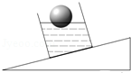
【例题2】北方人有吃饺子的习惯，刚包好的饺子，为什么放入水中会下沉，而过一会儿饺子会浮起来？
四、本节课的课时作业（含答案与解析）
第1节 《浮力》 课外同步课时作业
一、选择题
1.浮力产生的原因是由于 （ ）
A．液体（或气体）对物体有压力 B．液体（或气体）对物体有压力差
C．液体（或气体）有质量 D．物体对液体（或气体）有压力
2.一正方体浸没在水中，上表面与水面相平，关于它下列说法中正确的是（ ）
A．它的上、下表面都受到水的压强，其中上表面受的压强较大
B．它的上、下表面都受到水的压力，两表面受的压力相等
C．它的上表面受的压力向上，下表面受的压力向下
D．它的下表面受的压强较大，下表面受的压力向上
3.有一实心长方体金属块挂在弹簧秤上，静止时弹簧秤读数为F₁；将此金属块全部浸没在水中，静止时弹簧秤示数为F₂。据此实验及所得数据，一定不能求出的量是（ ）
A 金属块上、下表面压力差 B 金属块上、下表面压强差
C 金属块的质量 D 金属块的密度
4.物体处于密度为ρ的液体中,物体体积为V,物体的上下表面受到液体的压力分别为F₁、 F₂，则下列叙述正确的是 （ ）
A． F₁一定大于F₂ B． F₂一定大于F₁
C． F_{浮}=F₂-F₁ D． F_{浮}=ρgV
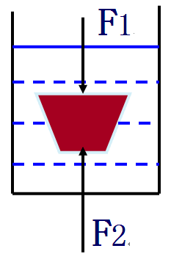
二、填空题
1.浮力的大小由 和 来决定，与物体的密度 关，与物体的体积 关，
与物体浸没在液体中的深度 关．
2.有一边长为10cm正方体浸没在水中，上表面离水面20cm，水对上表面的压强为 Pa，水对上表面产生的压力为 N, 水对下表面的压强为 Pa， 水对下表面产生的压力为 N，物体受到的浮力为 N.
3.一个半球形物体浸没在水中，受到水向下的压力30N，半球受到水施加的浮力为80 N，则半球受到向上的压力为_________ N。
4.有一边长为20cm正方体木块，放在水中，其有五分之三的体积浸入水中，那么木块受到的浮力为 N；木块下表面受到水的压力为 N。（取g=10N/kg）．
三、作图题
1．水中正在上浮的乒乓球，画出所受的重力G和浮力F的示意图．
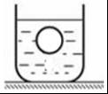
2．如图所示是正在水中上浮的木块，请画出木块在水中所受重力G和浮力F_{浮}的受力示意图．

四、实验探究题
1．在“探究浮力的大小跟哪些因素有关”的实验中，小明用弹簧测力计、圆柱体、两个装有适量水和盐水的同样的烧杯，对浸在液体中的圆柱体所受的浮力进行了探究，实验装置和每次实验中弹簧测力计的示数如图所示．请按要求回答下列问题：
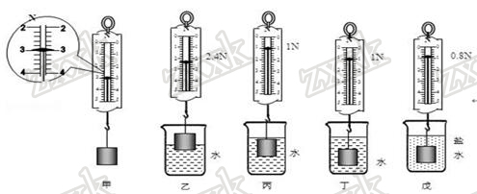
（1）比较图甲、乙可知：乙图中圆柱体受到的浮力的大小为 N．
（2）比较图乙、丙，说明浮力的大小与 有关．
（3）通过图乙和戊的探究，不能得到浮力大小与液体密度是否有关，原因是 ．
（4）通过图中数据可知：圆柱体的密度是 kg/m³（取g=10N/kg）．
五、计算题
1.如图所示，边长为20厘米的正方体木块，其下表面距水面15厘米，试求：
（1）上、下表面受到的液体的压力差；
（2）木块排开的水重。
六、综合能力题
1.如图所示，设想有一个高为H，上、下底面积为S的长方体浸没在密度为ρ的液体中，设长方体上表面在液体中的深度为h ₁，下表面在液体中的深度为h ₂，该长方体上、下表面受到液体的压强可用公式p=ρgh(ρ为液体密度，h为深度)来计算，试推导出长方体上、下表面在液体中所受压力差F＝ρgHS.
